Gadbjerg Lokalråd havde indbudt til borgermøde på Gadbjerg Skole
onsdag den 27. februar 2008.

Aftenens temaer var:
- Orientering om Lokalrådets arbejde og økonomi
- Ideer til det fremtidige arbejde i Lokalrådet, til fremme for udvikling i lokalsamfundet Gadbjerg.
Den indbydelse var der 25 borgere der havde taget imod.
Formand Karsten Thomsen bød velkommen og orienterede herefter om Lokalrådets arbejde. Lokalrådet blev etableret den 12. september 2007, og det har været 4 spæn- dende måneder. Vi fandt ret hurtigt nogle fokuspunkter som vi i Lokalrådet synes var nødvendige og spændende at arbejde med.
Fokuspunkterne er:
- By forskønnelse
- By udvikling med bl.a. etablering af nye og attraktive byggegrunde.
- Trafik
- Sti forbindelser
- Økonomi.
Der har ikke været afsat penge til Lokalrådets arbejde, derfor har vi været nødt til at søge de lokale foreninger om støtte til arbejdet. Vi har heldigvis mødt stor velvillighed fra alle, hvilket vi er meget taknemmelige for.

Ole Lange fortalte om Lokalrådets arbejde med byfornyelse/bebyggelse:
Det helt grundlæggende for dette arbejde er, at Gadbjerg får en størrelse, så vi kan bibeholde, Skolen, butikkerne, de øvrige erhvervsdrivende, foreningslivet osv. Det kan bl.a. gøres ved at udvikle og udbyde nye og attraktive byggegrunde.
Vejle Kommune annoncerer med de ledige byggegrunde via nogle fællesannoncer i aviserne et par gange, derefter er de at finde på Internettet. Vejle Kommune har rigtig god erfaring med dette. Vi skal herfra sørge for, at Vejle Kommune har det materiale de skal bruge for at sælge vort Lokalområde på bedste måde.

Der var deadline for indsendelse af forslag til kommuneplan 2009 – 2021 ved årsskiftet, derfor har vi indsendt nogle ide forslag.
Ole gennemgik ide forslagene, forslagene er ikke prioriteret, men oplistet tilfældigt:
Forslag 1:
Sejershaven – vi vil gerne at hele udstykningen byggemodnes og annonceres. Vi har meget positive erfaringer fra Refshaven. Da der blev anlagt vej og de sidste 18 grunde blev byggemodnet og annonceret gik det stærkt. Der er det sidste år solgt 13 grunde.
Gadbjerg Industricenter har for nogle år siden haft plan om en udstilling på Sejershaven. Dette forslag vil vi gerne tage op igen, derfor arbejder vi nu på at få nogle bygherrer til at opføre 5 - 6 udstillings huse. Vi har allerede interesserede bygherrer.
Forslag 2:
Privat udstykning ved Tøsby Mose – vi kan henvise til Lokalplan 1019, hvor projektet er beskrevet. Vi synes det er et rigtig godt projekt, som vi meget gerne ser realiseret hurtigst muligt.

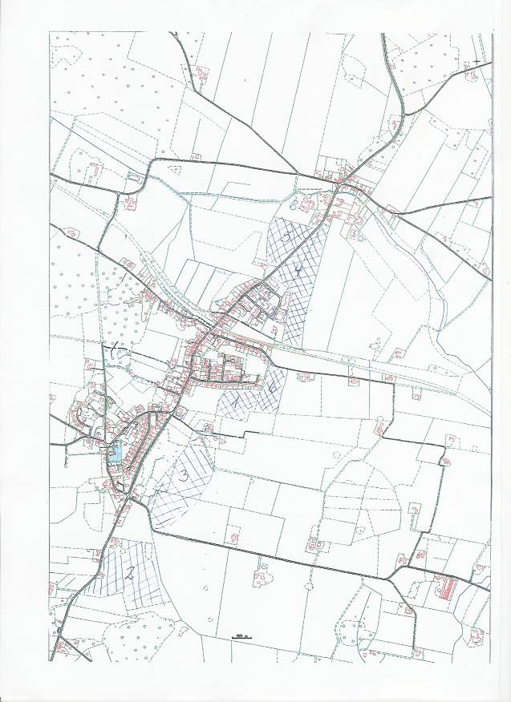
Jytte fortalt om projektet, der er projekteret som storparceller. Projektet bliver behandlet i Vejle Kommune, der er en positiv dialog og vi presser på, men det bliver nok først til noget i efteråret 2008.
Forslag 3:
Et område fra Sejersmosevej bagved ”Mikkel Pedersens Gård” nordpå ved skråningen.
Et projekt som daværende Gadbjerg Industricenter har beskrevet allerede i 2003 – vi synes dette projekt er meget spændende. Et anderledes og spændende projekt, som vil være med til at gøre det attraktivt at flytte/bo i Gadbjerg.
Forslag 4:
Trekanten på Langgade efter ”Det gamle Industricenter” mod Tofthøj.
Dette område er allerede udlagt til lettere industri/erhvervs område. Det vil vi gerne være med til at få annonceret og solgt.
Forslag 5:
Et mindre område overfor det omtalte erhvervsjord fra Tofthøj mod Gadbjerg
Et område vi kunne tænke os udlagt til rekreative byggegrunde. I dag er det landbrugs jord, men området ligger mellem Gadbjerg og Tofthøj ud til et dejligt rekreativt område.
Forslag 6:
Et område fra Engvej bagved Refshaven indtil Sejershaven.
Området kunne vi tænke os udlagt til byggegrunde. Området er i umiddelbar nærhed af nuværende bebyggelse og derfor rimelig enkelt at etablere.
Ole fortalte, at Lokalrådet har en aftale med Arne Sigtenbjerggård lige efter påske. Vi vil både fortælle- og vise ham visionerne for vort landsbysamfund.

Bjarne Knudsen fortalte om Trafik og de trafikale problemstillinger:
Det handler rigtig meget om at få dæmpet farten igennem byen. Der bliver simpelthen kørt alt for stærkt. Vejle Kommune går her i foråret i gang med at lave trafikchikane ved byskiltet mod Tofthøj. Vi vil dog gerne at der bliver lavet chikaner flere steder bl.a. på Gadbjergvej. Samtidig er der ønske om at få anlagt en cykelsti langs Gadbjergvej fra Tøsby Mose til Gadbjerg.

Svend Slipsager fortalte om evt. etablering af natur- og kirkestier:
Vi kunne tænke os et projekt som handler om: Adgang til natur og historiske mindesmærker i Gadbjerg og omegn samt byfornyelse.
Vi har nogle historiske forudsætninger: Gadbjergs beliggenhed midt på den jyske højderyg, som gennemskæres af Hærvejen med mange kæmpehøje. Genoprettelse af de gamle kirkestier m.h.p. at skabe adgang fra land til by.
Det vil naturligvis kræve meget frivillig arbejdskraft og i høj grad økonomiske midler, men her er der mange tilskudsmuligheder. Svend har lavet en projektbeskrivelse, han har undersøgt hvor der kan søges midler, så det er bare at komme i gang. Vi har på nuvæ-rende tidspunkt en som har været i gang med et projekt om reetablering af kirkestierne.

Karina Karlskov gennemgik den økonomiske situation:
Vi har fået økonomisk tilskud fra følgende:
- 3000 kr. fra Gadbjerg Idrætsforening
- 6500 kr. fra Gadbjerg Gensidige hjælpekasse
- 2000 kr. fra Tænketanken
Der har været udgifter til en nytårsfrokost, annoncer og indkøb af kassebøger o.l
Vi er meget taknemmelige for den støtte vi har fået, det er med til at vi kan planlægge
forskellige arrangementer i fremtiden.
I aftenens løb tilkendegav Skytteforeningen at de også havde bevilget 2000 kr. og Borgerforeningen har bevilget 5000 kr. Også mange tak til dem.

Nu var det så de fremmødtes tur til at komme med ideer til Lokalrådet fremtidige arbejde.
Der blev diskuteret og fremlagt ideer ved de 4 borde. Efter ca. 20 min fremlagde de 4 grupper, de emner der var prioriteret:
Emnerne er:
- Byfornyelse prioriteret af alle 4 grupper
Prisuddeling, noget skal sprænges væk,
- Bebyggelse prioriteret af 3 grupper
Kraftig markedsføring af byggegrunde samt areal til industri, Andelsboligforening
evt. på Sejershaven,
- Infrastruktur prioriteret af 2 grupper
Togstop,
- Trafik prioriteret af 2 grupper
Farten skal sættes ned, parkeringsforhold på Langgade,
- Sti forbindelser prioriteret af 2 grupper
De næste emner er prioriteret af 1 gruppe
- Koordinering af arrangementer foreningerne imellem
- Grønt område på Refshaven som samlingspunkt
- Opstilling af Minibank/pengeautomat
- Opgradering og brug af hjemmesiden Gadbjerg. DK
- Velkommen til nye borgere - pjece eller lille folder
- Flere bus skure til de ventende borgere
- Flere affaldscontainere bl.a. ved Stationen
Vi siger mange tak emnerne, som vi vil prioritere og derefter arbejde videre med i Lokalrådet., men vi får også brug for hjælp fra borgerne for at komme videre med de forskellige projekter. Så derfor er der nogen der har lyst til at deltage i en af arbejds-grupperne, er I meget velkomne til at henvende jer til en af os i Lokalrådet, så vil vi sørge for at I kommer med i en arbejdsgruppe. Alle er meget velkomne
Vi vil her i foråret invitere alle foreninger til et fællesmøde, så vi sammen bl.a. kan diskutere de forskellige emner, så vi alle trækker på sammen hammel.

Kommentarer fra borgere:
Jytte Rosenmaj vedrørende etablering af natur og kirkestier: Det kunne være en ide, at samle de lokale vandrere og lade dem komme med ideer til forskellige stier.

Birgit Lindbjerg vedrørende tog gruppen: Der har været stille omkring arbejdsgruppen, men bare lige til orientering, vi arbejder stadig for tog stop i Gadbjerg,

Kurt Nielsen: Foreslår at vi indkalder til møde igen om nogle måneder, for at fortælle hvor langt vi er kommet med de forskellige projekter.

Pernille Roed Hansen: Det er vigtigt også at være opmærksom på, hvad gør vi for at borgere i Gadbjerg bliver boende i Gadbjerg – ældrevenlige boliger m.m.

Nogle spurgte, om der var dato for byggeudstillingen: Ole svarede, det er der ikke p.t., der skal være et færdigt projekt med 5-6 interesserede bygherrer.

Vedrørende trafikregulering: Hans Henrik Madsen + Karl Kristian Lundgård gjorde meget tydeligt opmærksom på, at de ikke er interesserede i at vi arbejder med parkeringsforbud i den ene side af Langgade. De mener det vil påvirke deres daglige handel.

Eventuelt:
Antenneforeningens formand Erik Tang fortalte følgende:
Der vil blive afholdt et informationsmøde i april/maj om bl.a. de forskellige tilbud Arrownet kan tilbyde, om den nye serviceleverandør. Antenneforeningen vil gerne med når der skal projekteres nyt byggeri, så der kan forberedes nedgravning af ledninger.

Karsten gjorde opmærksom på at vort næste arrangement er lørdag den 12. april 2008 - her er der fælles forårsrengøring af naturen i og omkring Gadbjerg. Dette vil også blive annonceret senere.

Lokalrådet vil gerne opfordre alle borgere til at komme med ideer/kommentarer til Lokal- rådets arbejde – dagsorden kan ses på www.Gadbjerg. DK en uge før hvert møde, som afholdes den første torsdag i hver måned. Referatet kan også ses på www.Gadbjerg. DK umiddelbart efter mødet.
Er der en/flere borgere, der har lyst til at deltage i et Lokalrådsmøde er man meget velkommen. Vi skal bare vide hvor mange der kommer af hensyn til kaffe og kage, så ring til en af os i lokalrådet. .

Referent
Hanne Christiansen

